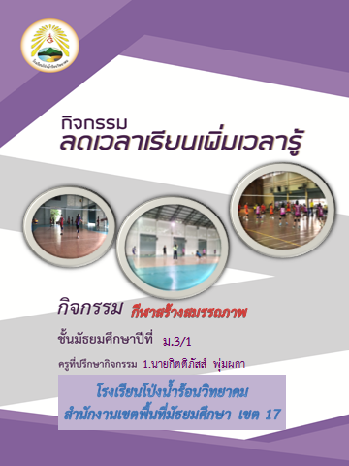



**แบบบันทึกกิจกรรม “ลดเวลาเรียน เพิ่มเวลารู้”**

**โรงเรียนโป่งน้ำร้อนวิทยาคม จันทบุรี**

**ภาคเรียนที่ 1 ปีการศึกษา 2562**

หมวดที่ 4 : เสริมสร้างทักษะการทำงาน การดำรงชีพ และทักษะชีวิต

กลุ่มกิจกรรม HAND

**ชื่อกิจกรรม กีฬาสร้างสมรรถภาพ**

**ครูที่ปรึกษากิจกรรม**

1. นายกิตติภัสส์ พุ่มผกา

**ประธานกิจกรรม** เด็กหญิงศิริการต์ มิตรวิเชียร ม. 3/1

**รองประธานกิจกรรม** นายกฤษดา ป้อมเด็ด ม. 3/1

**สรุปผลการเรียน**

|  |  |  |
| --- | --- | --- |
| จำนวนนักเรียน | ผ่าน | ไม่ผ่าน |
| 41 | 41 | 0 |
| ร้อยละ | 100 | 0 |

ลงชื่อ ............................................................ครูที่ปรึกษากิจกรรม

(นายกิตติภัสส์ พุ่มผกา)

**การจัดกิจกรรม “ลดเวลาเรียน เพิ่มเวลารู้”**

กิจกรรม “ลดเวลาเรียน เพิ่มเวลารู้” เป็นกิจกรรมสร้างสรรค์ที่โรงเรียนโป่งน้ำร้อนวิทยาคมสามารถจัดได้อย่างหลากหลายเพื่อช่วยเพิ่มพูนทักษะการคิดวิเคราะห์ ความมีน้ำใจต่อกัน การทางานเป็นทีม และกระตุ้นให้นักเรียนได้ค้นหาศักยภาพและความชอบของตนเองเพราะมีความเชื่อว่านักเรียนทุกคนมีความพิเศษ มีความสามารถในแบบฉบับของตนเอง กิจกรรมดังกล่าวเป็น กิจกรรมที่ ให้นักเรียนได้ปฏิบัติ ตามความถนัด ความสนใจ ความต้องการทั้งปฏิบัติด้วยตนเอง หรือปฏิบัติเป็นกลุ่ม เป็นทีม โดยการปฏิบัติกิจกรรมไม่จำเป็นต้องเปิดให้เฉพาะนักเรียนห้องเดียวกัน หรือระดับชั้นเดียวกัน บางกิจกรรมสามารถศึกษาหรือทำร่วมกันหลายระดับชั้นได้ เพื่อให้นักเรียนรู้จักการปรับตัว การช่วยเหลือดูแลกัน การมีปฏิสัมพันธ์กับคนหลายช่วงวัย โดยเป็นการจำลองสภาพจริงในสังคม ให้นักเรียนได้เรียนรู้จะยิ่งช่วยเพิ่มทักษะในการแก้ ปัญหาให้กับเด็กไทย การจัดกิจกรรม “ลดเวลาเรียน เพิ่มเวลารู้” ได้กำหนดหมวดกิจกรรมและแนวทางในการดำเนินงาน ดังนี้

**หมวดกิจกรรม “ลดเวลาเรียน เพิ่มเวลารู้”**

กิจกรรม “ลดเวลาเรียน เพิ่มเวลารู้” แบ่งออกเป็น 4 หมวด 16 กลุ่มกิจกรรม มีรายละเอียด ดังนี้

**หมวดที่ 1 กิจกรรมพัฒนาผู้เรียน (กิจกรรมบังคับตามหลักสูตร)**

1. กิจกรรมแนะแนว

2. กิจกรรมนักเรียน

3. กิจกรรมเพื่อสังคมและสาธารณะประโยชน์

**หมวดที่ 2 สร้างเสริมสมรรถนะและการเรียนรู้**

4. พัฒนาความสามารถด้านการสื่อสาร

5. พัฒนาความสามารถด้านการคิดและการพัฒนากรอบความคิดแบบเปิดกว้าง (Growth Mindset)

6. พัฒนาความสามารถด้านการแก้ปัญหา

7. พัฒนาความสามารถด้านการใช้เทคโนโลยี

8. พัฒนาทักษะการเรียนรู้ที่ส่งเสริมการเรียนรู้ 8 กลุ่มสาระการเรียนรู้

**หมวดที่ 3 สร้างเสริมคุณลักษณะและค่านิยม**

9. ปลูกฝังค่านิยมและจิตสำนึกการทำประโยชน์ต่อสังคมมีจิตสาธารณะและการให้บริการด้านต่าง ๆ ทั้งที่เป็น

ประโยชน์ต่อตนเองและต่อส่วนรวม

10. ปลูกฝังความรักชาติ ศาสนา และพระมหากษัตริย์

11. ปลูกฝังคุณธรรม จริยธรรม (มีวินัย ซื่อสัตย์ สุจริต เสียสละ อดทน มุ่งมั่นในการทำงานกตัญญู)

12. ปลูกฝังความรักความภาคภูมิใจในความเป็นไทยและหวงแหนสมบัติของชาติ

**หมวดที่ 4 สร้างเสริมทักษะการทำงาน การดำรงชีพ และทักษะชีวิต**

13. ตอบสนองความสนใจ ความถนัด และความต้องการของผู้เรียนตามความแตกต่างระหว่างบุคคล

14. ฝึกการทำงานทักษะทางอาชีพ ทรัพย์สินทางปัญญา อยู่อย่างพอเพียงและมีวินัยทางการเงิน

15. พัฒนาความสามารถด้านการใช้ทักษะชีวิต

16. สร้างเสริมสมรรถนะทางกาย

ลงชื่อเข้าร่วมกิจกรรม ลดเวลาเรียน เพิ่มเวลารู้

หมวดที่ 4 : เสริมสร้างทักษะการทำงาน การดำรงชีพ และทักษะชีวิต

**ชื่อกิจกรรม กีฬาสร้างสมรรถภาพ**

ครูผู้ดูแล 1. นายกิตติภัสส์ พุ่มผกา

เรียนวันศุกร์ คาบเรียนที่ 6 - 7 จำนวน 2 ชั่วโมง/สัปดาห์

|  |  |  |  |
| --- | --- | --- | --- |
| **ลำดับที่** | **ชื่อ – สกุล** | **ระดับ/ห้อง** | **หมายเหตุ** |
| 1 | นายกฤษดา ป้อมเด็ด | ม. 3/1 |  |
| 2 | เด็กชายเกียรติศักดิ์ กลิ่นหอม | ม. 3/1 |  |
| 3 | นายจิระภัทร หัถษี | ม. 3/1 |  |
| 4 | นายฉัตรมงคล ห่วงดี | ม. 3/1 |  |
| 5 | เด็กชายชนะชัย เจริญสุข | ม. 3/1 |  |
| 6 | นายชัยวัฒน์ กวางทอง | ม. 3/1 |  |
| 7 | นายแทนไทย์ พูลสุข | ม. 3/1 |  |
| 8 | นายธิเบศวร์ สุวรรณา | ม. 3/1 |  |
| 9 | นายรวิสุทธิ์ วิถีธรรม | ม. 3/1 |  |
| 10 | นายวิศรุต นพสาย | ม. 3/1 |  |
| 11 | นายศิระ บุญธรรม | ม. 3/1 |  |
| 12 | นายสุริยะ จันทนา | ม. 3/1 |  |
| 13 | เด็กหญิงกษมา สร้อยสุวรรณ์ | ม. 3/1 |  |
| 14 | เด็กหญิงกัญญารัตน์ แก้วทองเพ็ชร | ม. 3/1 |  |
| 15 | นางสาวกัณฐิกา เจริญรัมย์ | ม. 3/1 |  |
| 16 | นางสาวจิราพร แก่นคนชุม | ม. 3/1 |  |
| 17 | นางสาวฌัชชา ล้ำเลิศ | ม. 3/1 |  |
| 18 | เด็กหญิงญาดา พิมพ์กลาง | ม. 3/1 |  |
| 19 | นางสาวณัฏฐวรรณ สุวรรณา | ม. 3/1 |  |
| 20 | นางสาวณัฐนพิน จันทราวัฒน์ | ม. 3/1 |  |
| 21 | เด็กหญิงปิยพัทธ์ ใส้กระโทก | ม. 3/1 |  |
| 22 | เด็กหญิงพรทิพย์ บุญบุตร | ม. 3/1 |  |
| 23 | นางสาวพฤกษา วิโรจน์รัตน์ | ม. 3/1 |  |
| 24 | นางสาวพิมพ์พรรณ พุ่มเกตุ | ม. 3/1 |  |
| 25 | นางสาวพิราภรณ์ อินทร์ลี | ม. 3/1 |  |
| **26** | เด็กหญิงพีรดา สมสุข | ม. 3/1 |  |
| 27 | เด็กหญิงวริศรา อภัยโส | ม. 3/1 |  |
| 28 | นางสาววาสิตา เสมอไว | ม. 3/1 |  |
| 29 | นางสาวศรีทอง สุขเลิศ | ม. 3/1 |  |
| 30 | เด็กหญิงศศิธร สุขประเสริฐ | ม. 3/1 |  |
| 31 | เด็กหญิงศิริการต์ มิตรวิเชียร | ม. 3/1 |  |
| 32 | นางสาวสิริกัญญา สร้อยสุวรรณ์ | ม. 3/1 |  |
| 33 | นางสาวสุธิมนต์ สุสาสนี | ม. 3/1 |  |
| 34 | เด็กหญิงสุพิชฌาย์ อินทร์เมือง | ม. 3/1 |  |
| 35 | เด็กหญิงโสรญา แก้วอยู่ | ม. 3/1 |  |
| 36 | เด็กหญิงอรปรีญา พรมจันทา | ม. 3/1 |  |
| 37 | นายภาสกร โสมติด | ม. 3/1 |  |
| 38 | นายบูรณศักดิ์ เกสร | ม. 3/1 |  |
| 39 | นางสาวณัฐทิชา วงค์เสาร์ | ม. 3/1 |  |
| 40 | เด็กชายญาณกร ปะสิ่งชอบ | ม. 3/1 |  |
| 41 | เด็กหญิงศิริวรรณ ชมชู | ม. 3/1 |  |

**ปฏิทินการปฏิบัติกิจกรรม**

**ภาคเรียนที่ 1 ปีการศึกษา 2562**

|  |  |  |
| --- | --- | --- |
| **วัน เดือน ปี** | **กิจกรรมที่ทำ** | **ผู้รับผิดชอบ** |
| 10 พ.ค. 62 | สมรรถภาพทางกาย | นายกิตติภัสส์ พุ่มผกา |
| 17 พ.ค. 62 | การเคลื่อนไหวร่างกายกับทักษะกีฬาวอลเลย์บอล | นายกิตติภัสส์ พุ่มผกา |
| 24 พ.ค. 62 | การเคลื่อนไหวร่างกายกับทักษะกีฬาวอลเลย์บอล | นายกิตติภัสส์ พุ่มผกา |
| 31 พ.ค. 62 | การเคลื่อนไหวร่างกายกับทักษะกีฬาวอลเลย์บอล | นายกิตติภัสส์ พุ่มผกา |
| 7 มิ.ย. 62 | การเคลื่อนไหวร่างกายกับทักษะกีฬาวอลเลย์บอล | นายกิตติภัสส์ พุ่มผกา |
| 14 มิ.ย. 62 | การเคลื่อนไหวร่างกายกับทักษะกีฬาวอลเลย์บอล | นายกิตติภัสส์ พุ่มผกา |
| 21 มิ.ย. 62 | การเคลื่อนไหวร่างกายกับทักษะกีฬาวอลเลย์บอล | นายกิตติภัสส์ พุ่มผกา |
| 28 มิ.ย. 62 | การเคลื่อนไหวร่างกายกับทักษะกีฬาวอลเลย์บอล | นายกิตติภัสส์ พุ่มผกา |
| 5 ก.ค. 62 | การเคลื่อนไหวร่างกายกับทักษะกีฬาวอลเลย์บอล | นายกิตติภัสส์ พุ่มผกา |
| 12 ก.ค. 62 | การเคลื่อนไหวร่างกายกับทักษะกีฬาวอลเลย์บอล | นายกิตติภัสส์ พุ่มผกา |
| 19 ก.ค. 62 | การเคลื่อนไหวร่างกายกับทักษะกีฬาวอลเลย์บอล | นายกิตติภัสส์ พุ่มผกา |
| 26 ก.ค. 62 | การเล่นลูกมือบน | นายกิตติภัสส์ พุ่มผกา |
| 2 ส.ค. 62 | การเสริฟลูกมือล่าง | นายกิตติภัสส์ พุ่มผกา |

หมวดที่ 4 : เสริมสร้างทักษะการทำงาน การดำรงชีพ และทักษะชีวิต

พัฒนาทักษะการปฏิบัติ (Hand)

1. ชื่อกิจกรรม กีฬาสร้างสมรรถภาพ

2. เวลาที่ใช้ 2 ชั่วโมง

3. วัตถุประสงค์

1. เพื่อให้นักเรียนเล่นกีฬาได้อย่างมีความสุข

2. เพื่อให้นักเรียนมีทักษะที่จำเป็นต่อการพัฒนาสมรรถภาพทางร่างกาย

3. เพื่อให้นักเรียนมีเจตคติที่ดีต่อการอยู่ร่วมกัน

4. กิจกรรมการเรียนรู้

1. ครูให้นักเรียนช่วยกันเลือกกิจกรรมที่นักเรียนต้องการ และสรุปผลร่วมกัน

2. ครูให้นักเรียนฝึกปฎิบัติ ตามแบบฝึกทักษะ

3. นักเรียนลงมือฝึกปฏิบัติ

5. สื่อการเรียนรู้

1. แบบฝึกทักษะ

2. สื่ออินเทอร์เน็ต

6. การวัดและการประเมินผล

1. สังเกตพฤติกรรมนักเรียน และความสำเร็จของกิจกรรม

7. ภาพประกอบ

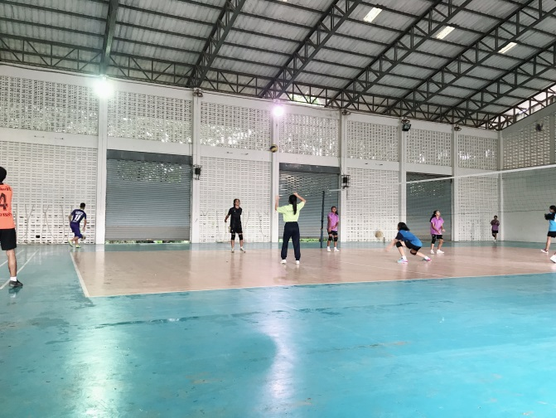 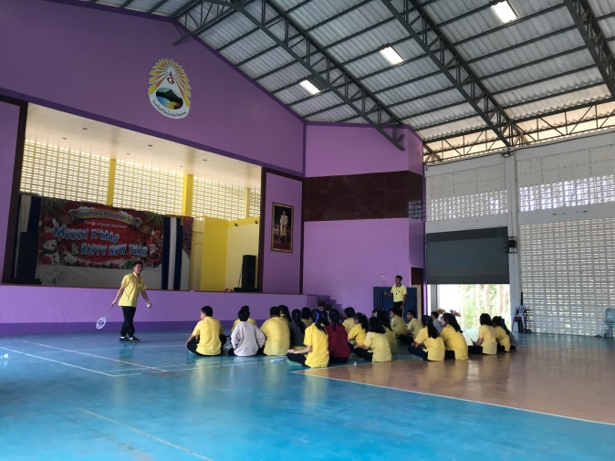

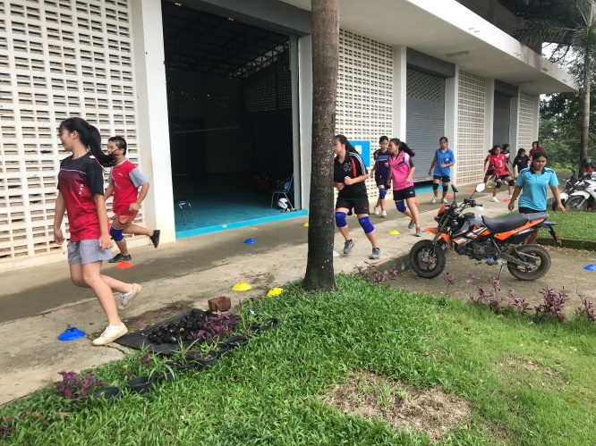 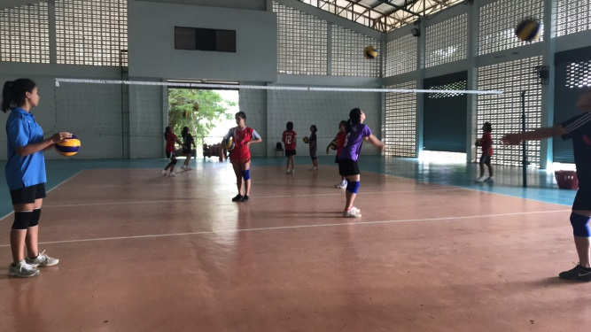

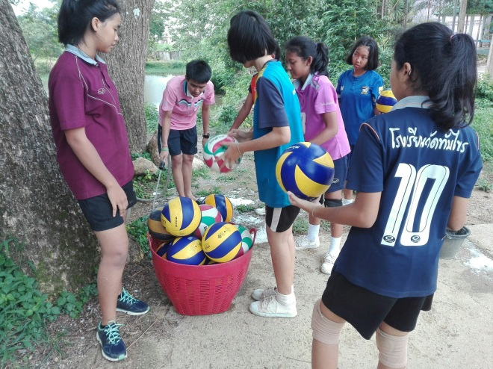 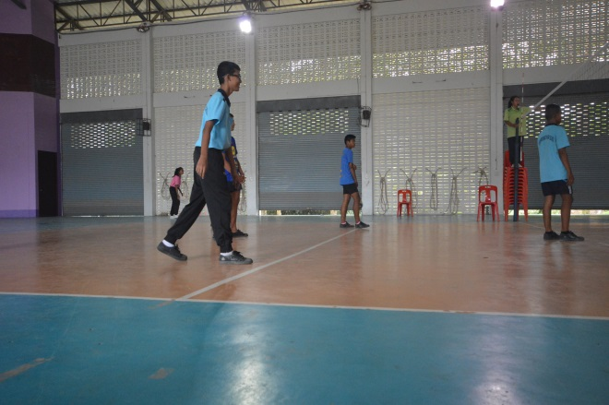

8. แหล่งอ้างอิงที่มาของข้อมูล

https://www.youtube.com/watch?v=cYOfaxyIR6g